深圳市前海蛇口自贸区医院空气消毒机采购第二次询价公告

我院现对以下项目询价采购供应商，欢迎具有资质的供应商前来参与报价。

1. 询价编号：XJ-JYK-2021-8-11
2. 项目名称及数量：空气消毒机 3台
3. 资格要求：
4. 投标人必须是在中华人民共和国境内注册的独立法人（提供营业执照扫描件，原件备查）；
5. 近3年内(如公司成立不足3年，自成立之日起算)在经营活动中无重大违法犯罪记录和不存在处于被禁止参与政府采购活动期限内情形的书面声明（提供书面声明函）；
6. 本项目接受进口产品投标，也鼓励国产产品投标；
7. 本项目不接受联合体投标。
8. **技术参数要求:**
9. 用于医疗机构病房、诊室等室内场所的空气消毒，预防院内感染；
10. 最大风量(m3/h)≥800方米/每小时；
11. 安装方式：移动式，配置：遥控器；
12. 适用体积≥100立方米；
13. 使用环境条件：环境温度：-10℃～40℃ 相对湿度：≤90%(不结露)；
14. 噪音[dB(A)]＜50；
15. 产品使用期限≥30000小时；
16. 消毒效果要求：
17. 作用时间1h，对空气中的白色葡萄球菌的除菌率≥99.93%；
18. 作用时间1h，对空气中的自然菌的平均消亡率≥93.56%；
19. 电场电压：8000V-8500V；
20. 纯动态机，可在有人的场合下进行连续动态消毒，机器运行期间对人及周边设备都无损害；
21. 符合用户信息管理要求，可配置感控设备远程监控管理系统，利用GPRS无线通讯技术可在线实时监控设备的运行状态、使用信息储存统计及追溯管理；具有系统升级功能；
22. 管理系统可以对通过查询条件筛选出来的数据进行导出，可将数据直接导出至EXCEL中；
23. 自动、定时、手动三种工作模式,人性化设计,操作更简便；
24. 具有故障报警功能，保证产品安全、可靠运行；
25. 具有总运行时间提示功能、滤网清洗时间提示功能；
26. 风速：可切换机器风量，可低、中、高档循环调速；
27. 符合行业标准，有CE认证。
28. 具有此机型消毒产品卫生安全评价报告。
29. **配置要求：**

|  |  |  |
| --- | --- | --- |
| 序号 | 名称 | 数量及单位 |
| 1 | 空气消毒机主机 | 3台 |
| 2 | 遥控器 | 3个 |
| 3 | 其他说明书等配套资料 | 3套 |

1. **商务条款要求：**
2. 交货期：签订合同之日起10 日历天内交货、安装、调试完毕。
3. 免费保修期：设备（含附件）原厂免费保修期不少于3 年，时间自最终验收合格并交付使用之日起计算。在免费保修期内，投标人应确保设备年开机率在95%以上,若不能达到此开机率，将作以下处理：a.年开机率在90-95%之间按一赔二延长保修期；b.年开机率在85-90%之间按一赔五延长保修期；c.年开机率低于85%，投标人必须无条件更换新机，并重新计算保修期，以及赔偿用户的直接经济损失和间接经济损失。注：年开机率=（365-停机天数）/365。
4. 交货地点：采购人指定地点。
5. 验收要求：
6. 投标人货物经过双方检验认可后，签署验收报告，产品保修期自验收合格之日起算，由投标人提供产品保修文件。
7. 当满足以下条件时，采购人才向投标人签发货物验收报告：
8. 投标人已按照合同规定提供了全部产品及完整的技术资料。
9. 货物符合招标文件技术要求，性能满足要求。
10. 国产货物必须具备产品合格证。
11. 凡属于国家规定强制检测的设备项目，都必须具备计量质检部门的检测合格证。
12. 付款方式：货到指定地点，安装验收合格并提供全额发票后付款 95 %，剩余的 5 %款项，在验收合格一年后，经采购人使用科室和医学工程科确认产品质量无问题后支付。
13. 售后服务及培训：
14. 由生产厂家提供售后服务，生产厂家有固定、专业的售后服务机构，有受过专业培训的售后服务人员对采购人单位使用人员进行设备的基本结构、性能，日常的使用保养方法，紧急情况处理等相关内容的培训，并对采购人维修工程师进行工作原理，操作使用、维修维护、常见故障排除方法培训，使其熟悉设备的运行环境，并对设备的性能有详细的了解和熟练掌握设备的使用方法，不定期到采购单位巡检、每半年免费提供预防性维护检测报告，以及每年免费进行仪器校准，并出具校准报告，及时发现和处理问题，确保设备正常和安全使用并得到良好的维护保养，并且提供售后服务机构地址、负责人名单、工程师名单、联系电话。在保修期内，机器若发生故障，维修人员须在4小时内响应，24小时内维修到位，对到达现场后24个工作小时内不能解决的故障，投标人须提供样机应急，所更换的零配件须为通过原厂认证的合格零配件。
15. 免费保修期结束后的维修只按优惠价格收取材料费，不收取人工费及差旅费，投标人须在投标文件里提供该设备免费保修期结束后的年度维保方案和报价，以作为采购人购买后续服务的基本保证。
16. 投标人须支持物联网协议，便于与医院信息系统的对接，免费开放数据交换接口，并提供免费技术支持，并保证所使用软件的合法性，任何知识产权纠纷与采购人无关。
17. 违约责任：
18. 投标人交付的设备品种、型号、规格、质量不符合合同和招标文件要求的，采购人有权拒绝收货，且投标人须赔付采购人设备总值百分之十的违约金。当投标文件所附配置清单与招标文件要求不一致时，以招标文件要求为准。任何对招标文件要求的修改，应以补充合同的形式签订，但不得涉及招标实质性要求。招标实质性要求包括：产品品牌、型号、价格、技术参数和售后服务要求等。
19. 由于投标人的原因未能按时交货的，每迟一天向采购人支付合同总额的0.5%违约金，如超过交货期30天，采购人有权终止合同并通过法律程序对投标人进行索赔。
20. 由于投标人的原因，在货到一周内未进行安装调试，或安装调试时间超过正常要求，按每超过一天按合同总额的0.5%向采购人支付违约金。情节严重者，将依法律程序对投标人进行索赔。
21. **报名流程：**扫描二维码添加QQ，投递电子文件及电子报价。

**（注：验证消息需备注写明项目（可缩写）及报名公司名称，若不按要求者无法验证通过）**

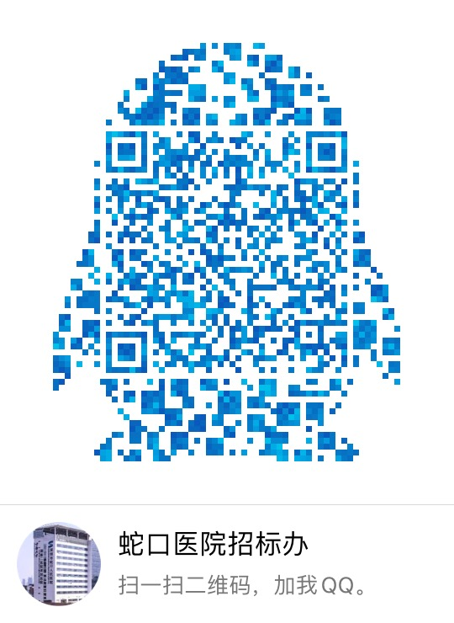

1. 报名提交报价表（需签字盖公章）及需求文件（复印件盖公章）时间(节假日除外)：2012年8月26日至2012年8月30日上班时间段（8:00-12:00及14:00-17:00）。
2. 资金控制金额：1.98万/3台。
3. 招标采购办联系电话：0755-26866193。
4. 报价表模板：

开标一览表

深圳市前海蛇口自贸区医院：

经研究了招标邀请函后，我们对 项目，投标报价如下（人民币报价、单位：元）

|  |  |  |  |  |  |
| --- | --- | --- | --- | --- | --- |
| 项目名称 | 品牌 | 产地 | 型号/规格 | 报价 | 总报价 |
| 空气消毒机 |  |  |  | 元/台 | 元/3台 |

投标单位名称：

投标单位盖章：

投标人签名：

年 月 日

1. 技术参数偏离表

|  |  |  |  |
| --- | --- | --- | --- |
| 产品技术要求 | 所投产品技术应答 | 偏离情况 | 说明 |
|  |  |  |  |
|  |  |  |  |
|  |  |  |  |
|  |  |  |  |
|  |  |  |  |
|  |  |  |  |

深圳市前海蛇口自贸区医院招标采购办公室

2021年8月25日